Nagyon elbusúla Bence a beszéden,

Szánta kis gazdáját, hogy bujdosni mégyen, Hallgatott sokáig s majd elfakadt sírva, Bocskorán körmével kereszteket írva.

Végre megszólamlott s nagyon szépen kérte, Ne nehezteljen meg Miklós gazda érte:

De ő ezt a dolgát bolondságnak tartja, Hogy fejét ily rögtön bujdosásnak adja.

„Látod jó kis gazdám: György úr nemsokára, Három-négy nap mulva, visszamegy Budára: Akkor, ami elmult, feledségbe mégyen, Kiskirály leszesz te az egész vidéken.

Hát itt hagynál minket, sok derék cselédet, Kik, mint gyermekünket, úgy szerettünk téged? Itt hagynád a Bimbót s Lombárt, a hajszását.

Kiknek hét vásáron sem találni mását?

„Itt hagynád sokféle kedves mulatságod? Párjával malomba ki emelne zsákot?

A malomkövet ki öltené karjára Molnárlegényeknek álmélkodására?

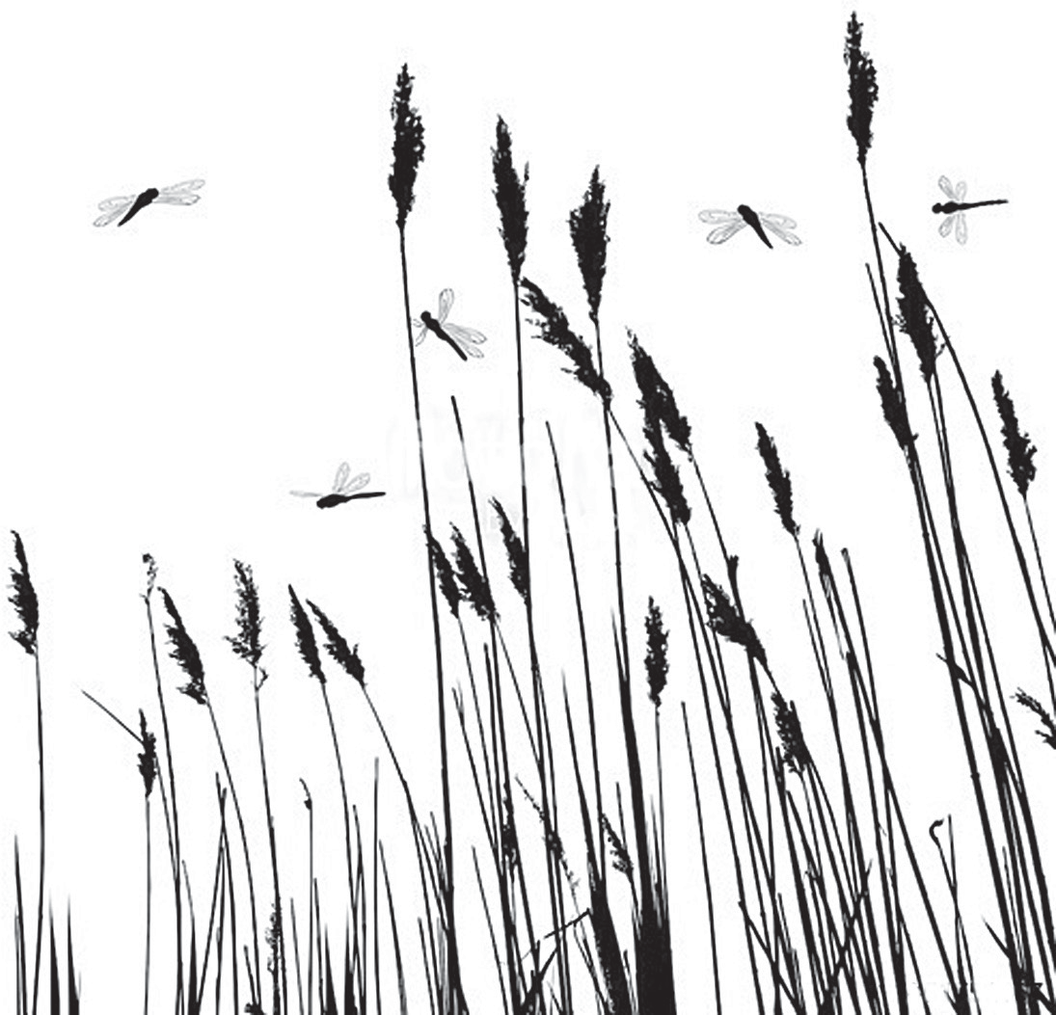Ne menj, édes szolgám, jaj, ne menj messzére, Egész Nagyfalunak keserűségére;

Jaj! ne hagyd bitangul az ős Toldi házat, Ne taszítsd a sírba jó édesanyádat.”

Így rimánkodott az, de kevésbe vette, Fejét rázta Miklós, ahol nem szerette; Hanem, amint anyját hozta fel végtére, Követ hengerített a fiú szivére.

Nem felelt sokáig Bencének szavára, Csak nézett sohajtva a susogó nádra,

S addig-addig bámult a susogó nádra, Nagy meleg könnycsepp ült szeme pillájára.

S mintha törlené csak arca verítékét, Tenyeréhez törlé hívatlan vendégét: Végig a kisujján a könny földre csordult, Ő pedig Bencéhez ily szavakkal fordult:

„Mondd meg ezt, jó Bence, az édesanyámnak: Gyászba borult mostan csillaga fiának:

Egykorig nem látja, még nem is hall róla; Eltemetik hírét, mintha meghalt volna.